Bekanntmachung der Gemeinde Jesewitz

Beschluss über die förmliche Beteiligung der 2. Änderung des Bebauungsplans „Gallen-Süd“ im OT Gallen gemäß § 13 BauGB

Der Gemeinderat der Gemeinde Jesewitz hat in seiner öffentlichen Sitzung am 07.03.2024 den Entwurf der 2. Änderung des Bebauungsplans zur Beteiligung der Öffentlichkeit gemäß § 3 Abs. 2 BauGB bestimmt. Parallel wird die Beteiligung der Behörden und sonstigen Träger öffentlicher Belange und der benachbarten Gemeinden durchgeführt.

Der Geltungsbereich der 2. Änderung umfasst den gesamten Geltungsbereich des rechtskräftigen Bebauungsplans und befindet sich auf dem Gebiet der Gemeinde Jesewitz im Ortsteil Gallen, südlich der Ortslage und westlich der Kreisstraße K 7423. Er umfasst die Flurstücke 12/34, 12/35, 12/37, 12/38, 12/39, 12/43, 12/44, 12/45, 12/46, 12/47, 12/48, 12/49, 12/50, 12/51, 12/52, 12/53, 12/54, 12/55, 12/56, 12/57, 12/58, 12/59, 12/60, 12/61, 12/62, 12/67, 12/68, 12/69, 12/70, 12/71, 12/72, 12/73, 12/74, 12/75, 12/76, 12/77, 12/78, 12/79 und 12/80 in der Flur 3 der Gemarkung Gallen und auf einer Größe von ca. 1,4 Hektar. Er ist auf der beigefügten Abbildung dargestellt.

Der Entwurf der 2. Änderung des Bebauungsplans und die rechtskräftige Planfassung sowie die 1. Änderung des Bebauungsplans werden nach der ortsüblichen Bekanntmachung der Beteiligung in der Zeit vom

15.04.2024 bis einschließlich 17.05.2024

Im Internet auf folgenden Seiten veröffentlicht:

https://www.eilenburg-west.de/texte/seite.php?id=177135 und
https://www.bk-landschaftsarchitekten.de/beteiligungen.html
sowie im zentralen Landesportal unter www.bauleitplanung.sachsen.de

Zusätzlich werden die o.g. Unterlagen während der Veröffentlichungsfrist zu den nachfolgenden Zeiten in den Räumlichkeiten des Verwaltungsverbands Eilenburg-West, Torgauer Straße 38, 04838 Eilenburg ausgelegt.

Montag 09:00 bis 12:00 Uhr
Dienstag 09:00 bis 12:00 Uhr und 13:00 bis 17:30 Uhr
Mittwoch geschlossen
Donnerstag 09:00 bis 12:00 Uhr und 13:00 bis 15:00 Uhr
Freitag geschlossen

Außerhalb der genannten Zeiten sind Termine nach Vereinbarung möglich.

Stellungnahmen können während der Beteiligungsfrist abgegeben werden. Es wird darauf hingewiesen, dass nicht fristgerecht abgegebene Stellungnahmen bei der Beschlussfassung über den Bauleitplan unberücksichtigt bleiben können. Die Abgabe von Stellungnahmen soll elektronisch per E-Mail an info@vv-eilenburg-west.de oder an
beteiligung@bk-landschaftsarchitekten.de erfolgen, bei Bedarf können Stellungnahmen auch auf anderem Weg abgebeben werden.

Für Rückfragen steht neben dem Verwaltungsverband die mit der Planung beauftragte Büro Knoblich GmbH Landschaftsarchitekten, Heinrich-Heine-Straße 13, 15537 Erkner, Telefon (033 62) 8 83 61-0, E-Mail beteiligung@bk-landschaftsarchitekten.de zur Verfügung.

Hinweis zum Datenschutz:
Die Verarbeitung personenbezogener Daten erfolgt auf Grundlage des § 3 BauGB in Verbindung mit Art. 6 Abs. 1 Buchst. E DSGVO und dem sächsischen Datenschutzgesetz. Sofern Sie Ihre Stellungnahme ohne Absenderangaben abgeben, erhalten Sie keine Mitteilung über das Ergebnis der Prüfung. Weitere Informationen entnehmen Sie bitte dem Formblatt: „Informationspflichten bei der Erhebung von Daten im Rahmen der Öffentlichkeitsbeteiligung nach BauGB (Art. 13 DSGVO)“, welches mit ausliegt.

Jesewitz, 19.03.2024 Tauchnitz
Bürgermeister

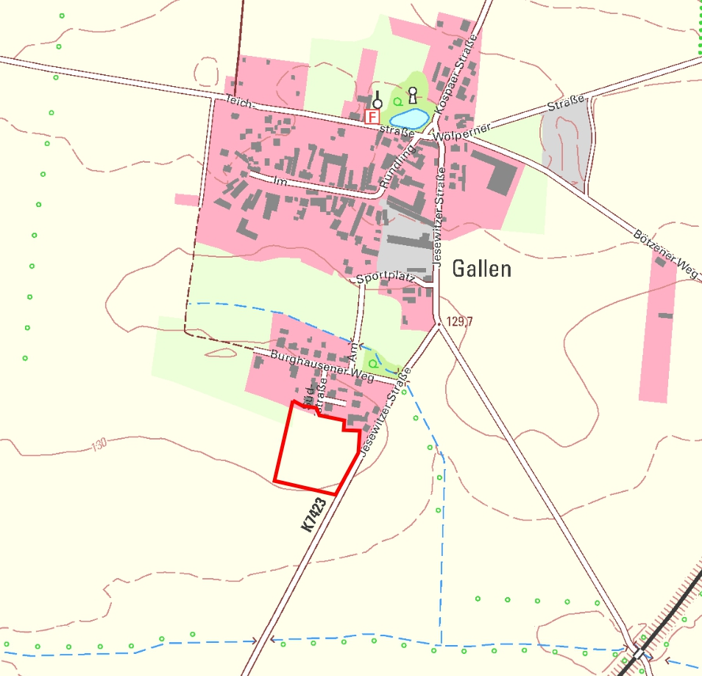

Räumlicher Geltungsbereich
(Auszug aus RAPIS, 08/2023)

